# 在树莓派上部署PX4

## 前言

### 何为树莓派

树莓派由注册于英国的慈善组织“Raspberry Pi 基金会”开发，Eben·Upton/埃·厄普顿为项目带头人。2012年3月，英国剑桥大学埃本·阿普顿（Eben Epton）正式发售世界上最小的台式机，又称卡片式电脑，外形只有信用卡大小，却具有电脑的所有基本功能，这就是Raspberry Pi电脑板，中文译名"树莓派"。

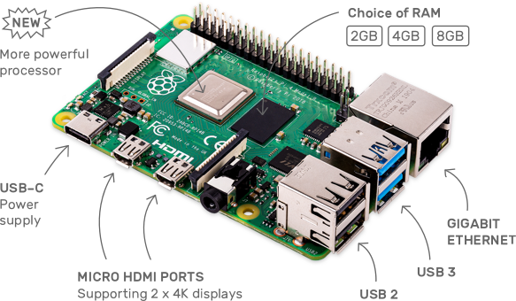

### 何为PX4

PX4是平台无关的自动驾驶仪软件（或称为固件），可以驱动无人机或无人车。它可以被烧写在某些硬件（如Pixhawk v2），并与地面控制站在一起组成一个完全独立的自动驾驶系统。

PX4地面控制站被称为QGroundControl，是PX4自驾系统不可分割的一部分，可以运行在Windows，OS X或Linux等多个平台。

使用QGroundControl，您可以将PX4固件烧写到硬件，设置机器，改变不同的参数，获得实时航班信息，创建和执行完全自主的任务。

### PilotPi拓展板

https://docs.px4.io/master/en/flight*controller/raspberry*pi_pilotpi.html

以外围最小化、功能最大化、可持续更新支持为目标而设计的树莓派飞控拓展版，适用于中型多旋翼（450轴距以上）、固定翼、车辆、船舶等其他模型。支持PX4，无APM支持企划。系统整体为全功能设计，限于接口数量而无冗余备份，暂无IMU恒温，适应于一般场合以及二次DIY，不适应于对稳定性具有严格要求的场合。

集成ICM42688与QMC5883为IMU方案。

支持一路串行遥控输入。（目前测试通过SBUS，不支持PPM）

提供两路串口用于连接外部数传与GPS，同时提供一路I2C总线用于连接外部罗盘

板载电池电压监控，空余三路ADC，可连接模拟电流计、模拟空速计

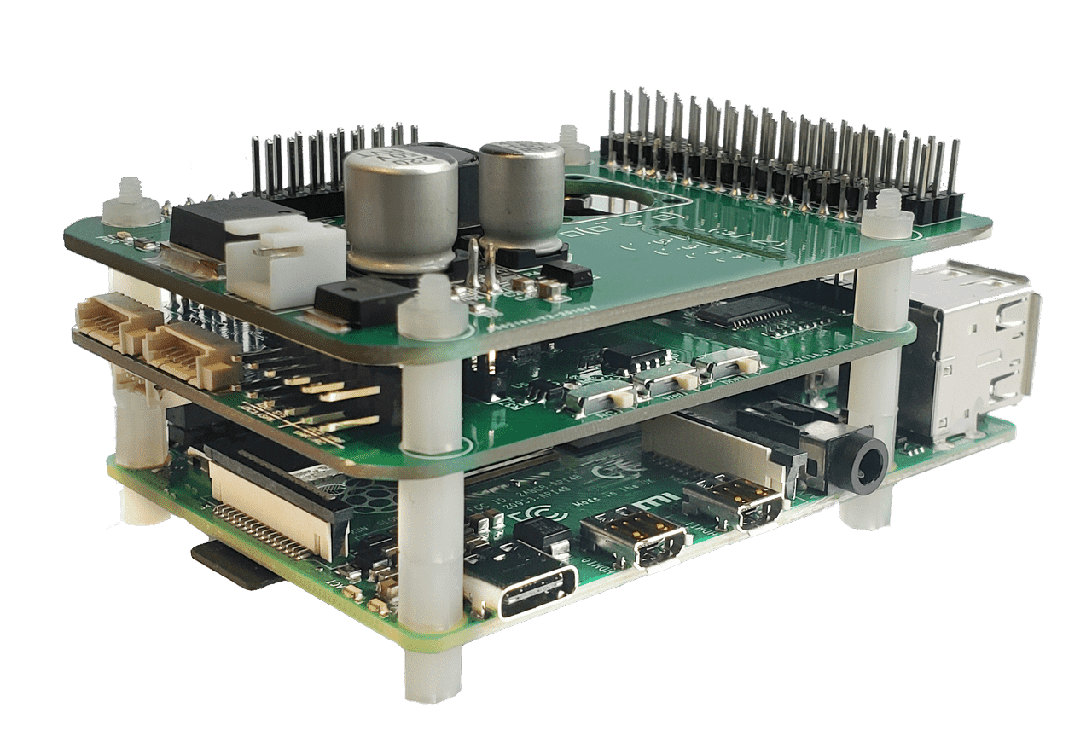

## 实验环境

* 一台联网的Ubuntu Desktop电脑
* 一台树莓派4B与SD卡
* 一个已知的WiFi网络
* 一套PilotPi拓展板
* 一个读卡器

## 部署过程

### 0x1 烧录系统

下载使用最新Raspberry Pi OS Lite。下载链接可以在[树莓派官网](https://www.raspberrypi.org/software/operating-systems/#raspberry-pi-os-32-bit)获得。注意不要使用带桌面环境的版本。

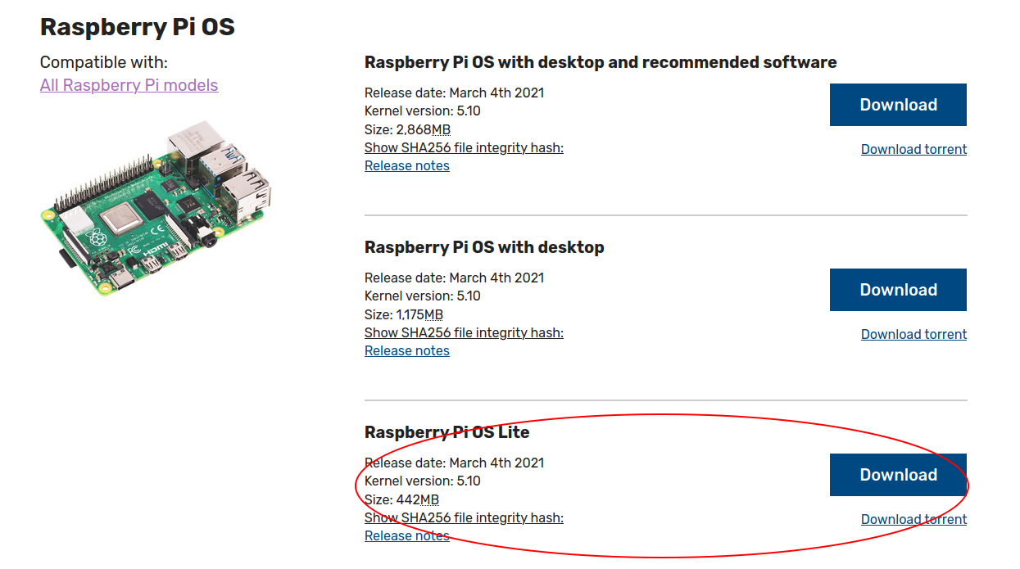

下载好后解压出来，得到系统的img镜像。

准备另一个软件：[etcher](https://www.balena.io/etcher/)。下载后会得到一个zip压缩包，解压开得到一个AppImage文件。

右键这个文件，点开属性，勾选上其中的可执行权限：

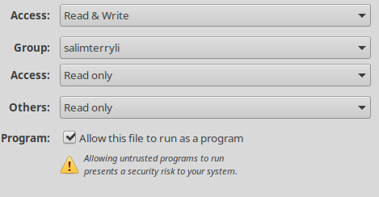

现在将树莓派的储存卡通过读卡器连接到电脑上。双击启动该软件。在第一个选项里选择解压出来的系统img文件，第二个选项选择刚刚的储存卡，然后点击第三个选项烧写系统。

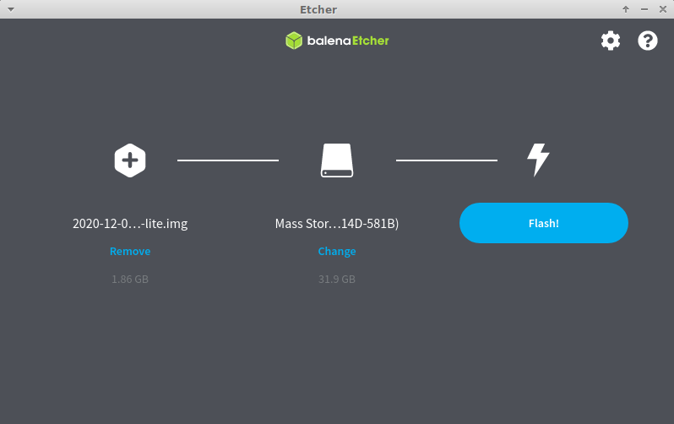

会弹出一个提示框，需要输入当前用户密码。

等待其烧录完成。

### 0x2 启动前配置

烧录完成后，系统会自动挂载树莓派镜像。找到标有boot标签的分区打开，里面有overlays文件夹以及其他一堆文件。在**该目录**下右键打开终端，执行：

echo "" > ssh

部署px4至树莓派部署px4至树莓派创建一个名为ssh的文件。

执行nano wpa_supplicant.conf创建一个文本文件，在其中写入内容：

country=CN  
ctrl_interface=DIR=/var/run/wpa_supplicant GROUP=netdev  
update_config=1  
  
network={  
 ssid="wifi_ssid"  
 psk="wifi_password"  
}

将ssid与密码按需修改好，摁CTRL+O，回车写出文件。摁CTRL+X退出。

### 0x3 初步配置

弹出SD卡，将其插入树莓派，并上电。

等待其启动完成后，开启一个终端，执行：

ping raspberrypi.local  
PING raspberrypi.local (10.20.40.55) 56(84) bytes of data.  
64 bytes from raspberrypi.lan (10.20.40.55): icmp_seq=1 ttl=64 time=1233 ms  
64 bytes from raspberrypi.lan (10.20.40.55): icmp_seq=2 ttl=64 time=221 ms  
64 bytes from raspberrypi.lan (10.20.40.55): icmp_seq=3 ttl=64 time=5.18 ms  
64 bytes from raspberrypi.lan (10.20.40.55): icmp_seq=4 ttl=64 time=11.3 ms  
64 bytes from raspberrypi.lan (10.20.40.55): icmp_seq=5 ttl=64 time=5.81 ms  
^C  
--- raspberrypi.local ping statistics ---  
5 packets transmitted, 5 received, 0% packet loss, time 4016ms  
rtt min/avg/max/mdev = 5.179/295.345/1233.025/476.115 ms, pipe 2

使用CTRL+C打断ping过程。此时树莓派已启动完成并连上WiFi。使用ssh连接树莓派：

ssh pi@raspberrypi.local

默认密码：raspberry

如有需要，按提示输入yes并回车即可。

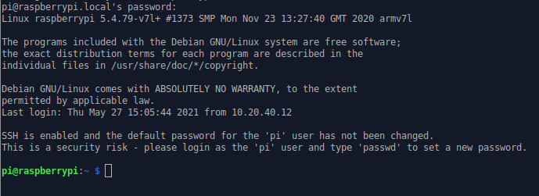

进行一些初步配置：

sudo raspi-config

部署px4至树莓派部署px4至树莓派使用该工具配置系统：

* System Options => Hostname 修改默认主机名（此例采用testpi）
* Interface Options => SPI 启用SPI
* Interface Options => I2C 启用I2C
* Interface Options => Serial Port 第一个关闭LoginShell，第二个开启SerialPort

然后选择Finish，先不要重启，选择No再回车。

换源：

参考[中科大软件源](http://mirrors.ustc.edu.cn/help/raspbian.html)的教程,以及[这一份](http://mirrors.ustc.edu.cn/help/raspberrypi.html)

### 0x4 进阶配置

下一步进行进阶的配置。

sudo nano /boot/config.txt

替换全部内容为：

部署px4至树莓派# enable sc16is752 overlay  
dtoverlay=sc16is752-spi1  
# enable I2C-1 and set the frequency to 400KHz  
dtparam=i2c_arm=on,i2c_arm_baudrate=400000  
# enable spidev0.0  
dtparam=spi=on  
# enable RC input  
enable_uart=1  
# enable I2C-0  
dtparam=i2c_vc=on  
# switch Bluetooth to miniuart  
dtoverlay=miniuart-bt

摁CTRL+O，回车写出文件。摁CTRL+X退出。

编辑另一个文件：

部署px4至树莓派sudo nano /boot/cmdline.txt

在第一行最后添加

isolcpus=2

注意使用一个空格将前后内容隔开。

修改后整个文件内容应当类似于：

console=tty1 root=PARTUUID=c814c5f0-02 rootfstype=ext4 elevator=deadline fsck.repair=yes rootwait isolcpus=2

摁CTRL+O，回车写出文件。摁CTRL+X退出。

关机树莓派：

sudo poweroff

### 0x5 硬件检查

将PilotPi扩展板连接至树莓派上。使用附带的尼龙六角柱固定扩展板与树莓派。

上电。

使用新的主机名访问树莓派（示例将主机名改为了testpi）：

ssh pi@testpi.local

检查设备驱动：

ls /dev

在其中应当找到下列内容：

* i2c-0、i2c-1、i2c-10、i2c-11
* spidev0.0
* ttyAMA0
* ttySC0、ttySC1

检查I2C设备：

sudo apt-get install -y i2c-tools  
i2cdetect -y 1

典型输出为：

pi@testpi:~ $ i2cdetect -y 1  
 0 1 2 3 4 5 6 7 8 9 a b c d e f  
00: -- -- -- -- -- -- -- -- -- -- 0d -- --   
10: -- -- -- -- -- -- -- -- -- -- -- -- -- -- -- --   
20: -- -- -- -- -- -- -- -- -- -- -- -- -- -- -- --   
30: -- -- -- -- -- -- -- -- -- -- -- -- -- -- -- --   
40: 40 -- -- -- -- -- -- -- 48 -- -- -- -- -- -- --   
50: -- -- -- -- -- -- -- -- -- -- -- -- -- -- -- --   
60: -- -- -- -- -- -- -- -- -- -- -- -- -- -- -- --   
70: 70 -- -- -- -- -- 76 --

即成功连接并部署。

### 0x6 编译部署PX4

在电脑上找一个目录，右键打开终端，下载PX4源码：

git clone --recursive https://github.com/PX4/PX4-Autopilot.git

在电脑上安装[docker](https://docs.docker.com/engine/install/ubuntu/)：

sudo apt-get install \  
 apt-transport-https \  
 ca-certificates \  
 curl \  
 gnupg \  
 lsb-release  
curl -fsSL https://download.docker.com/linux/ubuntu/gpg | sudo gpg --dearmor -o /usr/share/keyrings/docker-archive-keyring.gpg  
echo \  
 "deb [arch=amd64 signed-by=/usr/share/keyrings/docker-archive-keyring.gpg] https://download.docker.com/linux/ubuntu \  
 $(lsb_release -cs) stable" | sudo tee /etc/apt/sources.list.d/docker.list > /dev/null  
sudo apt-get update  
sudo apt-get install docker-ce docker-ce-cli containerd.io

获得树莓派的IP（替换对应主机名）：

ping testpi.local

到刚刚下载的**PX4-Autopilot源码目录**下执行：

部署px4至树莓派部署px4至树莓派./Tools/docker_run.sh "export AUTOPILOT_HOST=192.168.X.X; export AUTOPILOT_USER=pi; export NO_NINJA_BUILD=1; make scumaker_pilotpi_default upload"

编译完成后会提示上传，需要输入树莓派的用户密码。

### 0x7 运行PX4

ssh连接树莓派ssh pi@testpi.local

执行：部署px4至树莓派

cd px4  
sudo taskset -c 2 ./bin/px4 -s pilotpi_mc.config

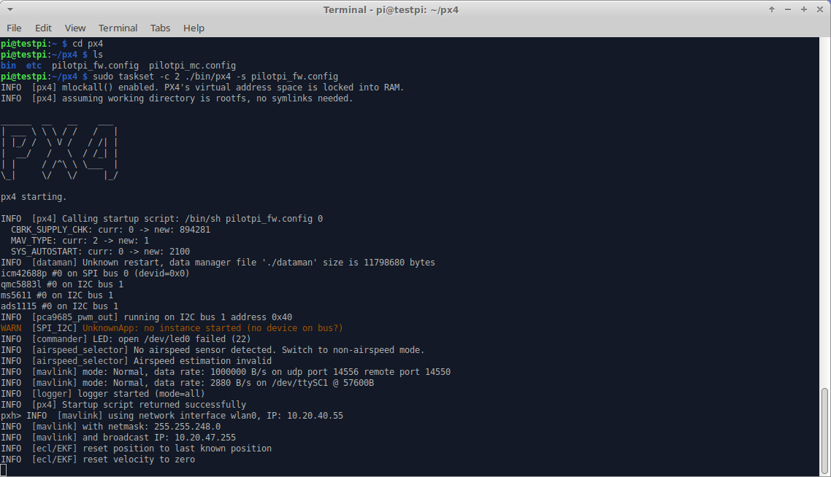

此时已成功运行。

### 0x8 配置自动启动

在树莓派上修改文件：

sudo nano /etc/rc.local

在exit 0之前加入：

echo "25" > /sys/class/gpio/export  
echo "in" > /sys/class/gpio/gpio25/direction  
if [ $(cat /sys/class/gpio/gpio25/value) -eq 1 ] ; then  
 echo "Launching PX4"  
 cd /home/pi/px4 ; nohup taskset -c 2 ./bin/px4 -d -s pilotpi_mc.config 2>&1 > /home/pi/px4/px4.log &  
fi  
echo "25" > /sys/class/gpio/unexport

### 0x9 迁移至船模型

登录到树莓派并切换到px4目录：

ssh pi@testpi.local  
cd px4

复制一份启动脚本

cp pilotpi_fw.config pilotpi_boat.config

修改新文件：

nano pilotpi_boat.config

按照以下列表进行替换：

|  |  |
| --- | --- |
| mixer load /dev/pwm_output0 etc/mixers/AAERTWF.main.mix | mixer load /dev/pwm_output0 etc/mixers/generic_diff_rover.main.mix |
| param set MAV_TYPE 1 | param set MAV_TYPE 11 |
| param set SYS_AUTOSTART 2100 | param set SYS_AUTOSTART 50000 |
| airspeed_selector start | 删除 |
| ms4525_airspeed start -X | #ms4525_airspeed start -X |
| land_detector start fixedwing | land_detector start rover |
| fw_att_control start | 删除 |
| fw_pos_control_l1 start | rover_pos_control start |

修改rc.local将自动启动脚本中的配置文件换为pilotpi_boat.config：